



项目方案

**课程: Java程序设计（实践）**

**项目名称 五子棋小游戏**

**所在学院 计算机学院**

**组 号 第5组**

**组 长 阳 鹏**

**学 号 16122160 16121783 16121813**

**姓 名 曾灵灵 阳鹏 柳静楠**

**任课教师 宋波**

**2018-2019冬季学期**

**项目名称：**五子棋游戏

**项目需求：**

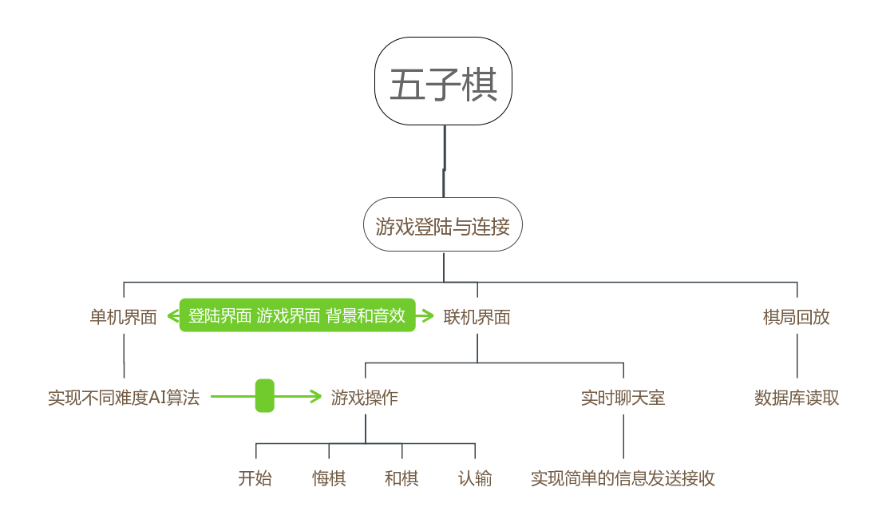游戏选项: 主界面/单机游戏、联机游戏、棋局回放

联机界面/开始、悔棋、和棋、认输、聊天、设置

单机界面/继承自联机界面，增设不同难度AI选项卡

页面布局：

登陆界面后进入主界面，分设单机游戏和联机游戏选项，右下角设置棋局回放；

联机界面居中靠左设置棋盘，棋盘两边设置用户信息框，下方设置开始、悔棋等选项。界面右栏设置一个简单的实时聊天界面。

**承担的模块：**

1. 柳静楠：负责前端设计，采用JS语言，包括登录界面游戏界面等等
2. 阳鹏：单机模块，负责AI实现，设计不同难度AI，包括完成五子棋下棋规则算法。

实施方案：采用极大极小值搜索算法来实现五子棋的AI，设置不同搜索深度来设置梯度难度；采用α-β剪枝、迭代加深等手法优化算法。

1. 曾灵灵：联机模块，负责Socket，实现联机界面各种实时交互；实现对棋局的存储

可行性方案

1. 引言
   1. 编写目的

本报告的编写目的是为了介绍“五子棋游戏”项目在技术、经济和社会条件方面的可行性。

* 1. 背景

本项目所开发的软件系统全称为“五子棋游戏”。

本项目为《Java程序设计(实践)》课程大作业选题，由学生自主选题，并由团队合作完成。进行本项目的开发，主要目的在于为了学习并熟悉Java语言在开发过程中的使用过程。本项目的预期使用用户是上海大学计算机工程与科学学院全体学生。

本项目所开发的游戏拟在Windows10版本操作系统上运行，拟基于C/S架构提供网络对弈(二人对弈)模式在小型局域网运行。

* 1. 团队

本项目由上海大学计算机工程与科学学院计算机科学与技术专业2016级的曾灵灵、阳鹏、柳静楠三位同学负责编写。

1. 可行性研究的前提
   1. 要求

本项目拟开发一个具有网络功能的五子棋游戏，能够实现人机对弈以及网络对弈的功能，并在局域网环境下运行。

本项目属于大众娱乐游戏，并无安全性方面的考究。

本项目预计在2018-2019冬季学期第十周完成。

* 1. 目标

本项目的编写最大的目的在于熟悉开发过程和学习Java语言，又由于五子棋游戏在目前已经有很多非常优秀的作品。所以本次项目，主要是基于这些优秀的作品，来实现锻炼自我的目的，同时培养团队的合作能力。

* 1. 条件、假定和限制

基于本项目的开发性质与目的，本项目使用Java开发，由于Java正在学，对Java掌握的并不十分熟悉，首先的条件是要熟悉Java语言基本语法和基本的软件开发规则。本项目的开发时间充裕，并不需要另外的经费。基本开发设备俱全pc机。

* 1. 进行可行性研究的方法

基于本项目的可行性研究应从实际出发，综合考虑技术的难易程度、设备条件、经费筹集与支出以及法律、安全等方面的因素。

* 1. 评价尺度

对该游戏的评估应主要基于游戏的基本功能的实现，尤其是五子棋人机对战的核心算法的设计与实现。此外该游戏应有一个友好的界面，易于用户理解和使用。对于该游戏该具有的基本功能应包括：开始游戏、人机对战、悔棋、胜负判定、网络聊天等等。

1. 编写建议项目方案
   1. 对所建议的系统说明

本项目方案将该游戏软件分为三大模块，包括游戏选项、游戏设置、帮助。根据各个大模块来划分出各个大模块中的小模块如下：

游戏选项：开始游戏、重新游戏、悔棋、认输、请求和棋、人机对战、退出游戏。

游戏设置：棋盘底纹设置、棋盘大小设置、背景音乐设置、下棋音效设置。

帮助：游戏帮助、关于。

* 1. 技术条件方面的可行性

本次五子棋项目，对于我们每一个小组成员来说，都是不小的挑战，毕竟从0到1很难。但好在我们都熟悉五子棋游戏的各个规则，虽然开发经验不足，但是我们开发的时间较长可以一步一步的学习推进。组员也有自己擅长的方向，熟悉一些核心算法。所以，本系统在技术上是可行的。

1. 投资及效益分析
   1. 支出

由于本次项目是课程项目，主要是锻炼参与学生的开发和编程能力，本次项目将充分利用现有的资源，不需要额外的经费开销。

* 1. 收益

本次课程项目纯属为了学习新技术，不会用作盈利。但我们每个参与同学将重这次项目经验中学到很多，这是不可估量的。

1. 社会因素方面的可行性
   1. 法律方面的可行性

本项目的开发出于学习为目的，不涉及危害国家安全、泄露国家秘密，不涉及侵犯国家的、社会的、集体的利益和公民的合法权益，不涉及从事违法犯罪活动。

本次项目由Java课程第五小组团队自主开发，无剽窃行为，不涉及侵犯专利权、版权等其他著作人权益。

所以，本项目在法律上是可行的。

* 1. 使用方面的可行性

五子棋简单易学，这之前已经有很多完美的作品，比如腾讯出品的五子棋游戏更甚。生活中，人们在茶余饭后总可以下两局。本项目将做出一个友好的界面让用户在使用过程中无任何障碍。

1. 结论

经过上述的可行性分析，我们认为本项目在技术、经济和社会条件等方面是可行的，可以进行开发。